**Лабораторная работа №2.**

**Управление памятью и вводом/выводом в ОС Windows**

**Ход работы:**

**Задание 1.** Работа с Диспетчером задач Windows 7.

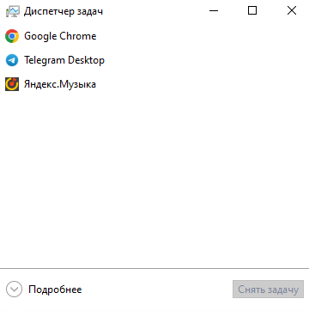

**Задание 2.** Командная строка Windows.

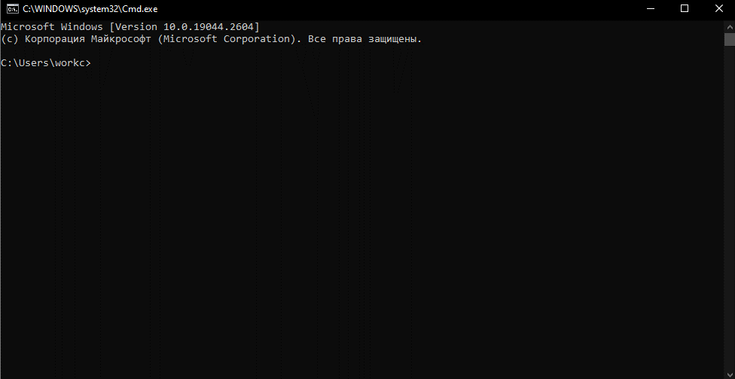

Рисунок 1 (Запуск cmd).

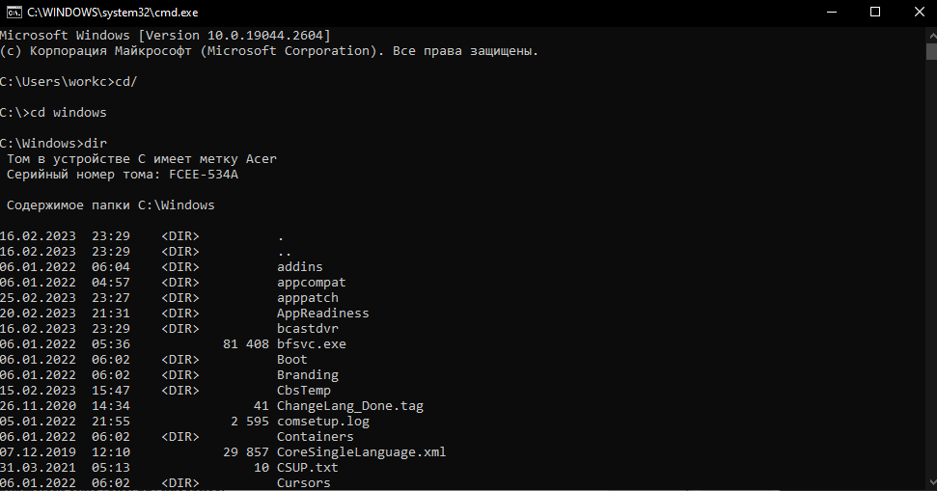

Рисунок 2 (Выполнение команд: “cd/”, “dir”).

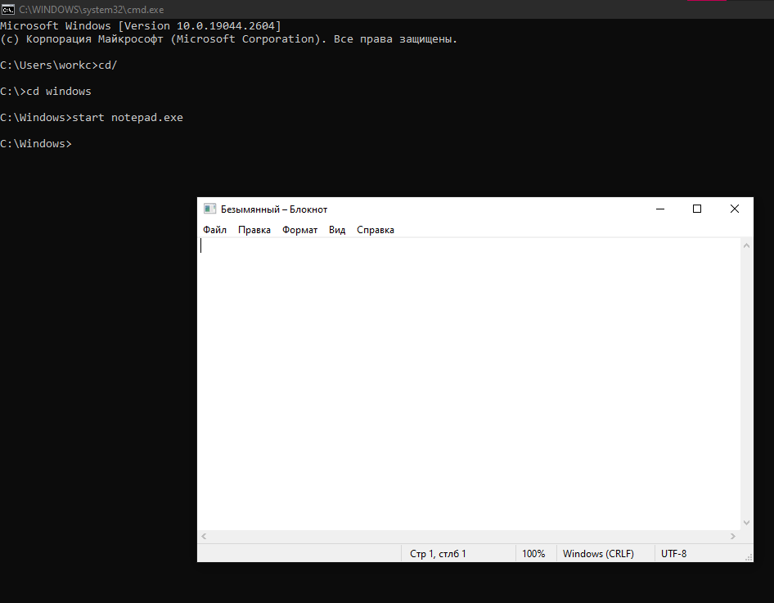

Рисунок 3 (Выполнение команды: “start”).

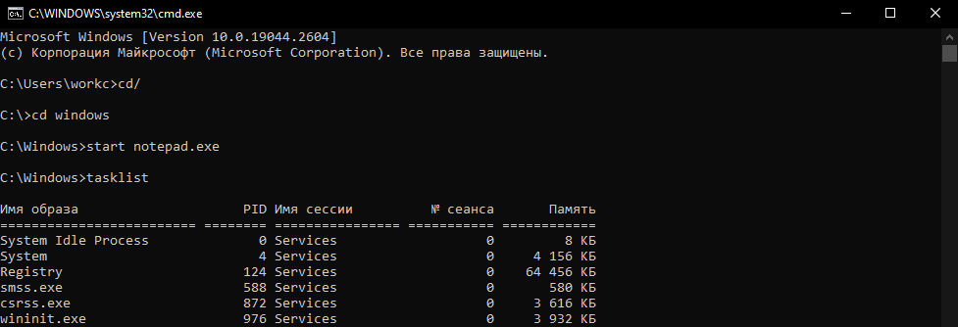

Рисунок 4 (Выполнение команды: “tasklist”).

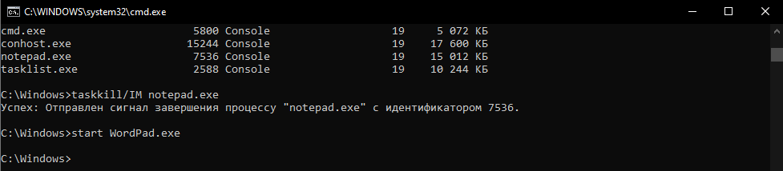

Рисунок 5 (Выполнение команд: “taskkill”).

**Задание 3.** Самостоятельное задание.

1. Отследите выполнение процесса explorer.exe при помощи диспетчера задач и командной строки.



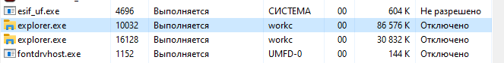

**Вывод:** познакомился с управлением вводом/выводом в операционных системах Windows и кэширования операций ввода/вывода.